2013年普通高等学校招生全国统一考试
理科综合能力测试物理试题（浙江卷）
一、选择题（本题4小题。每题6分在每小题给出的四个选项中，只有一项是符合题目要求的。）
14．关于生活中遇到的各种波，下列说法正确的是
A．电磁波可以传递信息，声波不能传递信息
B．手机在通话时涉及的波既有电磁波又有声波
C．太阳光中的可见光和医院“B超”中的超声波传递速度相同
D．遥控器发出的红外线波长和医院“CT”中的X射线波长相同
15．磁卡的词条中有用于存储信息的磁极方向不同的磁化区，刷卡器中有检测线圈，当以速度v₀刷卡时，在线圈中产生感应电动势。其E-t关系如右图所示。如果只将刷卡速度改为v₀/2，线圈中的E-t关系可能是（ ）
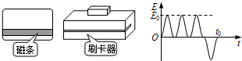
A. 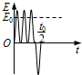 B.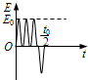 C. 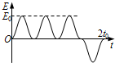 D. 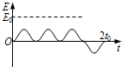
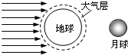
16．与通常观察到的月全食不同，小虎同学在2012年12月10日晚观看月全食时，看到整个月亮是暗红的。小虎画了月全食的示意图，并提出了如下猜想，其中最为合理的是
A．地球上有人用红色激光照射月球
B．太阳照射到地球的红光反射到月球
C．太阳光中的红光经地球大气层折射到月球
D．太阳光中的红光在月球表面形成干涉条纹
17．如图所示，水平板上有质量m=1.0kg的物块，受到随时间t变化的水平拉力F作用，用力传感器测出相应时刻物块所受摩擦力Ff的大小。取重力加速度g=10m/s2。下列判断正确的是
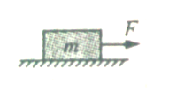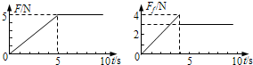
A．5s内拉力对物块做功为零
B．4s末物块所受合力大小为4.0N
C．物块与木板之间的动摩擦因数为0.4
D．6s-9s内物块的加速度的大小为2.0m/s²
二、选择题（本题共3小题。在每小题给出的四个选项中，至少有一个选项是正确，全部选对的得6分，选对但不全的得3分，有选错的得0分。）
18．如图所示，三颗质量均为m的地球同步卫星等间隔分布在半径为r的圆轨道上，设地球质量为M，半径为R。下列说法正确的是
A．地球对一颗卫星的引力大小为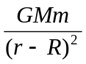
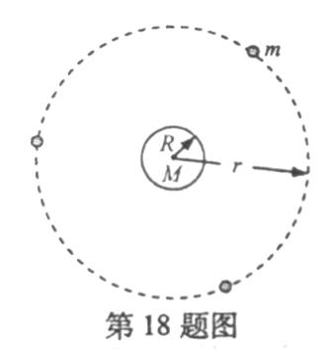
B．一颗卫星对地球的引力大小为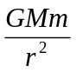
C．两颗卫星之间的引力大小为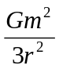
D．三颗卫星对地球引力的合力大小为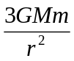

19．如图所示，总质量为460kg的热气球，从地面刚开始竖直上升时的加速度为0.5m/s2，当热气球上升到180m时，以5m/s的速度向上匀速运动。若离开地面后热气球所受浮力保持不变，上升过程中热气球总质量不变，重力加速度g=10m/s2 。关于热气球，下列说法正确的是
A．所受浮力大小为4830N
B．加速上升过程中所受空气阻力保持不变
C．从地面开始上升10s后的速度大小为5m/s
D．以5m/s匀速上升时所受空气阻力大小为230N
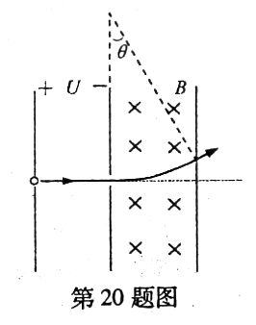
20．在半导体离子注入工艺中，初速度可忽略的离子P+和P3+，经电压为U的电场加速后，垂直进入磁感应强度大小为B、方向垂直纸面向里，有一定的宽度的匀强磁场区域，如图所示。已知离子P+在磁场中转过θ=30°后从磁场右边界射出。在电场和磁场中运动时，离子P+和P3+
A．在电场中的加速度之比为1:1
B．在磁场中运动的半径之比为:1
C．在磁场中转过的角度之比为1 : 2
D．离开电场区域时的动能之比为1 : 3
非选择题部分共5题，共78分。
21．（10分）如图所示，装置甲中挂有小桶的细线绕过定滑轮，固定在小车上；装置乙中橡皮筋的一端固定在导轨的左端，另一端系在小车上。一同学用装置甲和乙分别进行实验，经正确操作获得两条纸带①和②，纸带上的a、b、c……均为打点计时器打出的点。
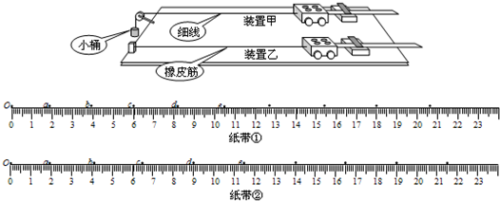
（1）任选一条纸带读出b、c两点间的距离为 ；
（2）任选一条纸带求出c、e两点间的平均速度大小为 ，纸带①和②上c、e两点间的平均速度_{①} _{②}(填“大于”、“等于”或“小于”)；
（3）图中 （填选项）
A. 两条纸带均为用装置甲实验所得
B. 两条纸带均为用装置乙实验所得
C. 纸带①为用装置甲实验所得，纸带②为用装置乙实验所得
D. 纸带①为用装置乙实验所得，纸带②为用装置甲实验所得
22．（10分）采用如图所示的电路“测定电池的电动势和内阻”。
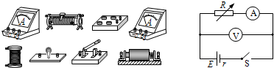
（1）除了选用照片中的部分器材外， 填选项
A．还需要电压表 B．还需要电流表C．还需要学生电源 D．不在需要任何器材
- 测量所得数据如下
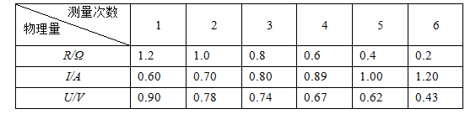
用作图法求得电池的内阻r= ；
（3）根据第5次所测得的实验数据，求得电流表内阻R_{A}= 。

23．（16分）山谷中有三块大石头和一根不可伸长的轻质青藤，其示意图如下。图中A、B、C、D均为石头的边缘点，O为青藤的固定点，h1=1.8m，h2=4.0m，x1=4.8m，x2=8.0m。开始时，质量分别为M=10kg和m=2kg的大、小两只滇金丝猴分别位于左边和中间的石头上，当大猴发现小猴将受到伤害时，迅速从左边石头A点起水平跳到中间石头，大猴抱起小猴跑到C点，抓住青藤的下端荡到右边石头的D点，此时速度恰好为零。运动过程中猴子均看成质点，空气阻力不计，重力加速度g=10m/s2，求：
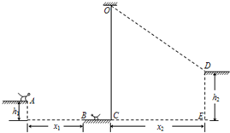
（1）大猴子从A点水平跳离时速度的最小值；
（2）猴子抓住青藤荡起时的速度大小；
（3）猴子荡起时，青藤对猴子的拉力大小。

24．(20分)“电子能量分析器”主要由处于真空中的电子偏转器和探测板组成。偏转器是由两个相互绝缘、半径分别为RA和RB的同心金属半球面A和B构成，A、B为电势值不等的等势面，其过球心的截面如图所示。一束电荷量为e、质量为m的电子以不同的动能从偏转器左端M的正中间小孔垂直入射，进入偏转电场区域，最后到达偏转器右端的探测板N，其中动能为Ek0的电子沿等势面C做匀速圆周运动到达N板的正中间。忽略电场的边缘效应。
（1）判断半球面A、B的电势高低，并说明理由；
（2）求等势面C所在处电场强度E的大小；
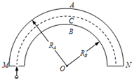
（3）若半球面A、B和等势面C的电势分别为φ_{A}、φ_{B}和φ_{C}，则到达N板左、右边缘处的电子，经过偏转电场前、后的动能改变量ΔE_{K左}和ΔE_{K右}分别为多少？
（4）比较|ΔE_{K左}|和|ΔE_{K右}|的大小，并说明理由。

25．（22分）为了降低潜艇噪音，提高其前进速度，可用电磁推进器替代螺旋桨。潜艇下方有左、右两组推进器，每组由6个相同的用绝缘材料制成的直线通道推进器构成，其原理示意图如下。在直线通道内充满电阻率ρ=0.2Ω∙m的海水，通道中a×b×c=0.3m×0.4m×0.3m的空间内，存在由超导线圈产生的匀强磁场，其磁感应强度B=6.4T、方向垂直通道侧面向外。磁场区域上、下方各有a×b=0.3m×0.4m的金属板M、N，当其与推进器专用直流电源相连后，在两板之间的海水中产生了从N到M，大小恒为I=1.0×103A的电流，设电流只存在于磁场区域。不计电源内阻及导线电阻，海水密度ρ≈1.0×103kg/m3。

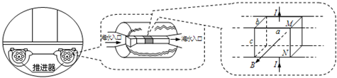

（1）求一个直线通道推进器内磁场对通电海水的作用力大小，并判断其方向；
（2）在不改变潜艇结构的前提下，简述潜艇如何转弯？如何“倒车”？
（3）当潜艇以恒定速度v₀=30m/s前进时，海水在出口处相对于推进器的速度v=34m/s，思考专用直流电源所提供的电功率如何分配，求出相应功率的大小。
2013年普通高等学校招生全国统一考试
理科综合能力测试物理答案（浙江卷）
一、选择题（本题4小题。每题6分在每小题给出的四个选项中，只有一项是符合题目要求的。）
14．答案：B
解析：A、电磁波可以传递信息，如电视信号；声波也可以传递信息，如人说话；故A错误；
B、手机用电磁波传递信息，人用声波说话，故B正确；
C、太阳光中的可见光是电磁波，真空中为3×10⁸m/s；“B超”中的超声波是声波，常温下，空气中大约为340m/s；故C错误；
D、遥控器发出的红外线波长和医院CT中的X射线频率不同，波速相同，根据c=λf，波长不同，故D错误；
15．答案：D
解析：根据感应电动势公式E=BLv可知，其他条件不变时，感应电动势与导体的切割速度成正比，只将刷卡速度改为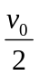，则线圈中产生的感应电动势的最大值将变为原来的。磁卡通过刷卡器的时间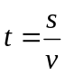与速率成反比，所用时间变为原来的2倍．故D正确．
16．答案：C
解析：当太阳、地球、月球在同一直线上，地球位于太阳与月球之间时，太阳发出的沿直线传播的光被不透明的地球完全挡住，光线照不到月球上，在地球上完全看不到月球的现象就是月全食．看到整个月亮是暗红的，是因为太阳光中的红光经地球大气层折射到月球．故C正确，A、B、D错误．故选C．
17．答案：D
解析：A、在0-4s内，物体所受的摩擦力为静摩擦力，4s末开始运动，则5s内位移不为零，则拉力做功不为零．故A错误．B、4s末拉力为4N，摩擦力为4N，合力为零．故B错误．C、根据牛顿第二定律得，6s～9s内物体做匀加速直线运动的加速度
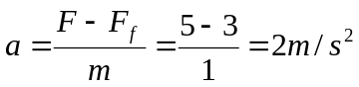f=μmg，解得=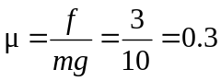。故C错误，D正确．故选D．
二、选择题（本题共3小题。在每小题给出的四个选项中，至少有一个选项是正确，全部选对的得6分，选对但不全的得3分，有选错的得0分。）
18．答案：BC．
解析：A、根据万有引力定律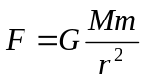可知，质量分布均匀的球体间的引力距离r等于两球心间的距离，而r-R为同步卫星距地面的高度，故A错误；B、计算卫星与地球间的引力，r应为卫星到地球球心间的距离也就是卫星运行轨道半径r，故B选项正确；
C、根据几何关系可知，两同步卫星间的距离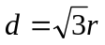，故两卫星间的引力大小为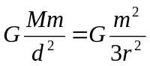，故C正确；D、卫星对地球的引力均沿卫星地球间的连线向外，由于三颗卫星质量大小相等，对地球的引力大小相等，又因为三颗卫星等间隔分布，根据几何关系可知，地球受到三个卫星的引力大小相等方向成120°角，所以合力为0，故D错误．
19．答案：AD
解析：A、从地面刚开始竖直上升时，速度为零，故阻力为零，气球受重力和浮力，根据牛顿第二粒，有：F_{浮}-mg=ma解得：F_{浮}=m（g+a）=460×（10+0.5）N=4830N，故A正确；B、气球受重力、浮力和空气阻力，若阻力不变，合力不变，气球匀加速上升，矛盾，故B错误；C、刚开始竖直上升时的加速度为0.5m/s²，气球是变加速运动，加速度逐渐减小，故10s后的速度大小小于5m/s，故C错误；D、以5m/s匀速上升时，根据平衡条件，有：F_{浮}=mg+f，解得f=230N，故D正确；
20．答案：BCD
解析：A：两个离子的质量相同，其带电量是1：3的关系，所以由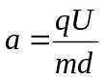可知其在电场中的加速度是1：3，故A错．B：要想知道半径必须先知道进入磁场的速度，而速度的决定因素是加速电场，所以在离开电场时其速度表达式为：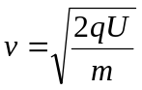，可知其速度之比为：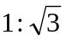．又由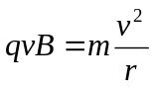，知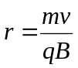，所以其半径之比为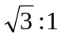，故B正确．C：由B的分析知道，离子在磁场中运动的半径之比为：，设磁场宽度为L，离子通过磁场转过的角度等于其圆心角，所以有sinθ=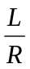，则可知角度的正弦值之比为，又P⁺的角度为30⁰，可知P³⁺角度为60⁰，故C正确．
D：由电场加速后：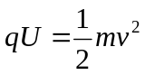可知，两离子离开电场的动能之比为1：3，故D正确．
非选择题部分共5题，共78分。
- 答案：（1）2.40cm
（2）1.25m/s，小于 （3）C
解析：（1）选②纸带读出b、c两点间的距离为6.50-4.10cm=2.40cm
（2）选②纸带读出c、e两点间的距离为5cm，相对应的平均速度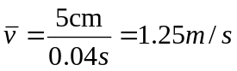选①纸带读出c、e两点间的距离为4.5cm，所以平均速度_{①}小于_{②}．
（3）装置甲实验中小车做匀加速直线运动，所以相邻的计时点的间距之差相等，装置乙实验中小车受橡皮筋的弹力越来越小，所以做加速度减小的变加速直线运动，以相邻的计时点的间距之差减小，所以带①为用装置甲实验所得，纸带②为用装置乙实验所得故选C．
22．答案：（1）A；（2）见右图，r=0.76Ω；（3）0.22Ω．
解析：（1）对照电路图，会发现缺少电压表；
（2）根据闭合电路欧姆定律，有E=U+Ir，变形得到：U=-rI+E，作出U-I图，如图所示
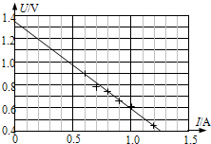
斜率的绝对值表示内电阻，故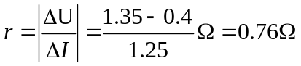；
（3）根据闭合电路欧姆定律，有：U=IR_{A}+IR，故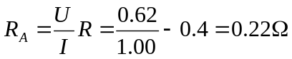
23．答案：（1）大猴从A点水平跳离时速度的最小值为8m/s．
（2）猴子抓住青藤荡起时的速度大小9m/s．
（3）猴子荡起时，青藤对猴子的拉力大小为216N．
解析：根据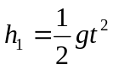，解得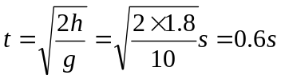。则跳离的最小速度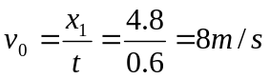 （2）根据机械能守恒定律得，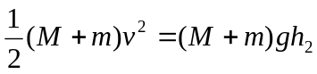解得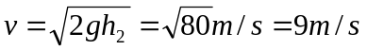 （3）根据牛顿第二定律得，F-(M+m)g=(M+m) 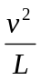根据几何关系得，(L-h₂)²+x₂²=L²
联立解得F=216N．
点评：本题综合考查了平抛运动，圆周运动，运用了机械能守恒定律、牛顿第二定律，
24．答：（1）B板电势高于A板； （2）求等势面C所在处电场强度E的大小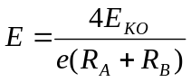；（3）△E_{k左}=e（φ_{C}-φ_{B}），△E_{k右}=e（φ_{C}-φ_{A}）；（4）|△E_{k左}|＞|△E_{k右}|

解析：（1）电子做匀速圆周运动，电场力提供向心力，受力的方向与电场的方向相反，所以B板的电势较高；
（2）电场力提供向心力：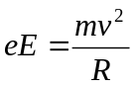 又：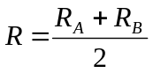，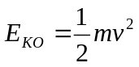
联立以上3式，得：
（3）到达N板左、右边缘处的电子，在运动的过程中，电场力对它们做功，电子动能的改变量等于电场力做功，即：
△E_{K左}=eU_{CB}=e（φ_{C}-φ_{B}），△E_{K右}=eU_{CA}=e（φ_{C}-φ_{A}）
（4）该电场是放射状电场，内侧的电场线密，电场强度大，所以U_{BC}＞U_{CA}，即：φ_{C}-φ_{B}＞φ_{C}-φ_{A}，所以：|△E_{K左}|＞|△E_{K右}|
点评：该题考查带电粒子在放射状电场中的运动与电场力做功，解题的关键是电场力提供向心力，写出相应的表达式，即可正确解答．属于中档题目．
25．答：（1）一个直线通道推进器内磁场对通电海水的作用力大小为1.92××10³N，其方向为垂直于BI平面向右；
（2）开启或关闭不同个数的左、右两侧的直线通道推进器，实施转弯．
改变电流方向，或改变磁场方向，可以改变海水所受磁场力的方向，实施“倒车”．
（3）当潜艇以恒定速度v₀=30m/s前进时，海水在出口处相对于推进器的速度v=34m/s，电源提供的电功率中的第一部分为牵引功率，其大小6.9×10⁵W；电源提供的电功率中的第二部分为单位时间内海水的焦耳热功率，其大小为6×10⁶W；电源提供的电功率中的第三部分为单位时间内海水动能的增加量，其功率的大小为4.6×10⁴W．
解析：（1）安培力的大小，F=BIL=6.4×1000×0.3=1.92×10³N，
根据左手定则可知，方向：垂直于BI平面向右；
（2）开启或关闭不同个数的左、右两侧的直线通道推进器，实施转弯．
改变电流方向，或改变磁场方向，可以改变海水所受磁场力的方向，实施“倒车”．
（3）电源提供的电功率中的第一部分为牵引功率
P₁=F_{牵}v₀=6.9×10⁵W
电源提供的电功率中的第二部分为单位时间内海水的焦耳热功率
推进器内海水的电阻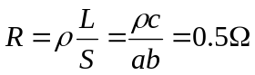 P₂=12I²R=6×10⁶W
电源提供的电功率中的第三部分为单位时间内海水动能的增加量
单位时间内通过推进器的水的质量为
m=ρ_{m}bcv_{水对地}=480kg
单位时间内其动能增加为P₃₌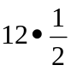mv²_{水对地}=4.6×10⁴W
点评：考查安培力及其根据F=BIL求其大小，由左手定则确定安培力方向．并巧用安培力来实施转弯及倒车，同时掌握提供电源的不同功率，且通过功率公式来计算．

